Для заданий создаем таблицу Академики 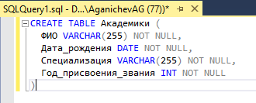

Заполняем ее 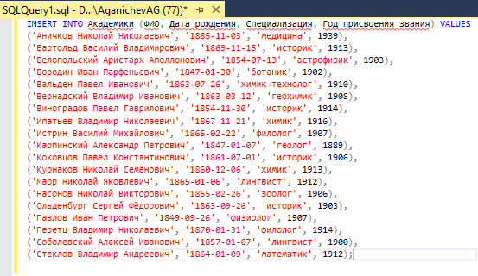

Наша таблица 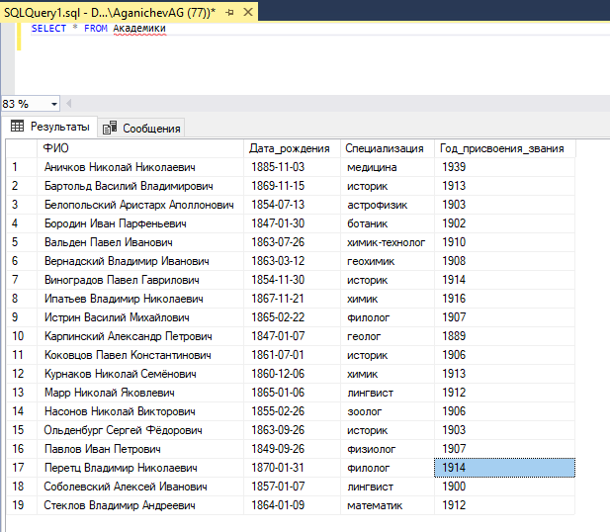

Для задания 1. Вывести список академиков, отсортированный по количеству символов в ФИО.

Прописываем 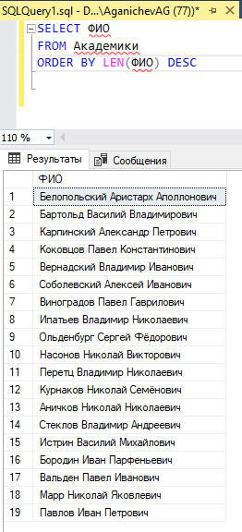

Задание 2. Вывести список академиков, убрать лишние пробелы в ФИО.

Пишем 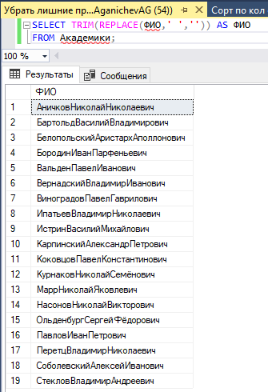

Задание 3. Найти позиции «ов» в ФИО каждого академика. Вывести ФИО и номер позиции.

Пишем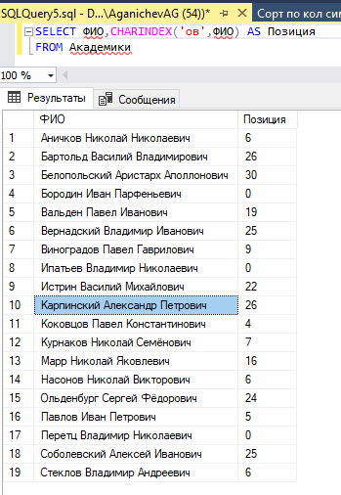

Задание 4. Вывести ФИО и последние две буквы специализации для каждого академика.

Пишем 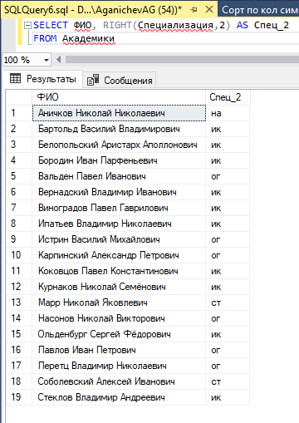

Задание 5. Вывести список академиков, ФИО в формате Фамилия и Инициалы.

Пишем 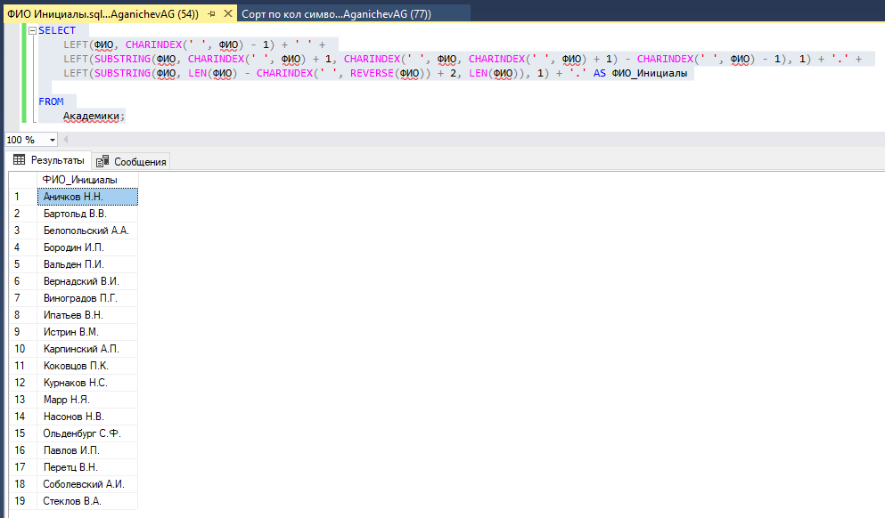

6. Вывести список специализаций в правильном и обратном виде. Убрать дубликаты.

Пишем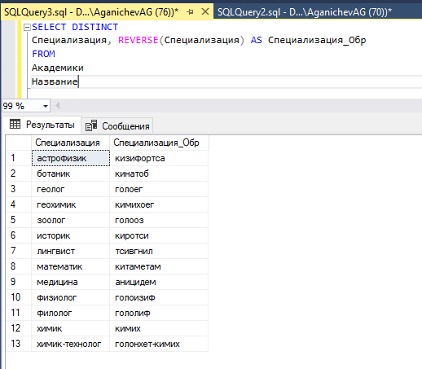

7. Вывести свою фамилию в одной строке столько раз, сколько вам лет.

Пишем 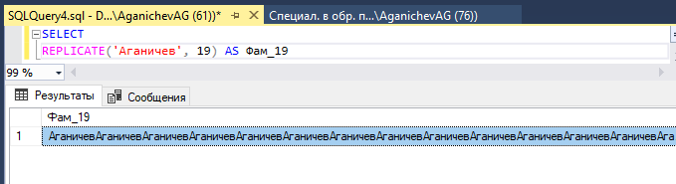



Пишем 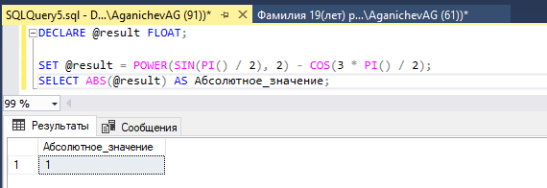

9. Вывести количество дней до конца семестра.

Пишем 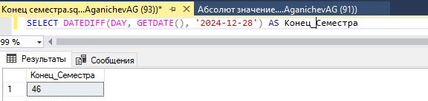

10. Вывести количество месяцев от вашего рождения.

Пишем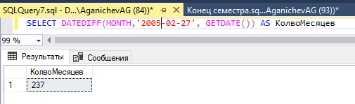

11. Вывести ФИО и високосность года рождения каждого академика.

Пишем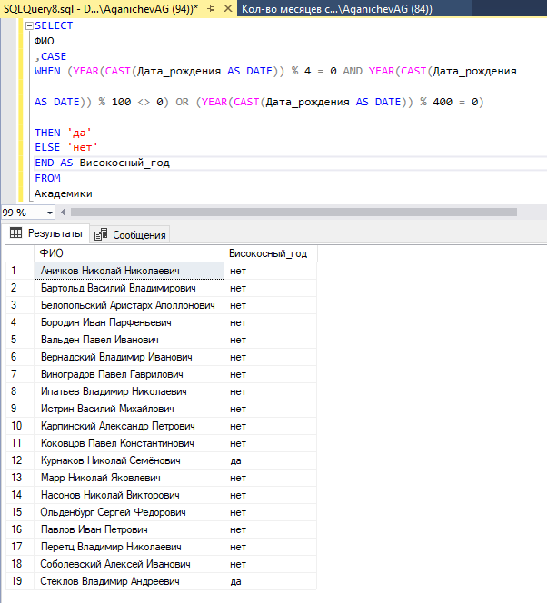

12. Вывести список специализаций без повторений. Для каждой специализации вывести «длинный» или «короткий», в зависимости от количества символов.

Пишем 